Получение аморфного нитинола с пористой структурой быстрым охлаждением перегретого расплава
Никифоров Г.А.
Студент
Казанский (Приволжский) федеральный университет,
Институт физики, Казань, Россия
E–mail: nikiforov121998@mail.ru
На сегодняшний день нитинол (NiTi) активно применяется в медицине в качестве имплантатов благодаря уникальным физико-механическим свойствам, приближенным к свойствам костных тканей. Также известно, что костные имплантаты на основе пористых структур лучше интегрируются в организм [1]. Кроме того, нитинол является перспективным материалом для аэрокосмической отрасли, где важна легкость материала в сочетании с прочностью, что может быть достигнута применением пористых материалов.
В настоящей работе, мы изучаем особенности формирования пористой структуры в нитиноле при быстром охлаждении перегретого расплава. Для этого применяется метод моделирования атомарной динамики и модифицированный потенциал EAM-типа для металлов [2]. Система состоит из более 130000 атомов. Получена зависимость плотности нитинола от температуры (Рис. 1. левая панель).

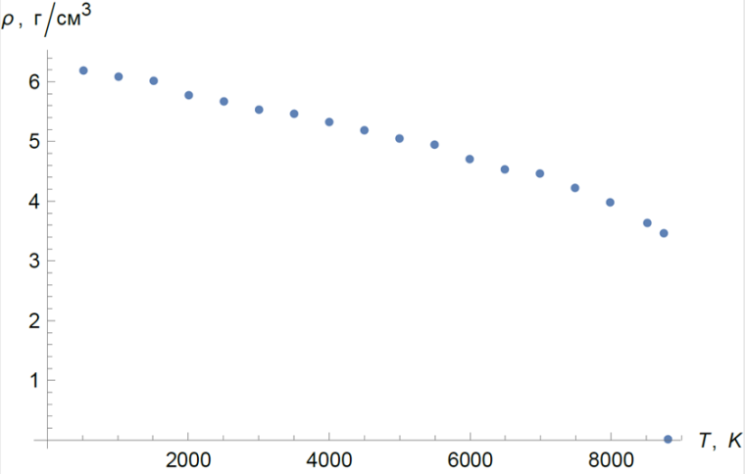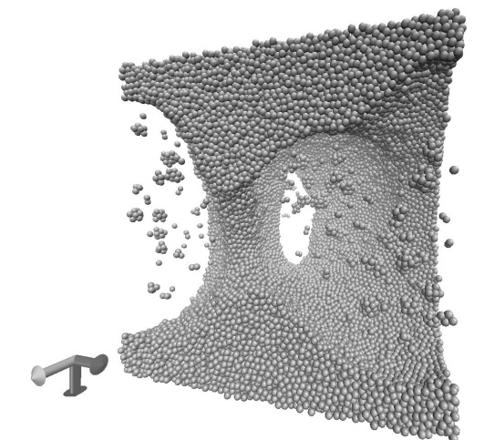
Рисунок 1. (левая панель) График зависимости плотности нитинола от температуры. (правая панель) Нитинол с пористой структурой (линейные размеры пор порядка 6 нм).

Перегретые образцы с температурой 8750 К были охлаждены со скоростью порядка 10¹³К/с до температуры 300 К. Получены образцы со стабильной пористой структурой (Рис. 1. правая панель). Показано, что на размеры пор влияет как скорость охлаждения, так и температура перегретого расплава.

Литература
- Kapoor D., Nitinol for Medical Applications: A Brief Introduction to the Properties and Processing of Nickel Titanium Shape Memory Alloys and their Use in Stents // Johnson Matthey Technol. Rev., V. 61. 2017. P. 66.
- Ko W.S., Grabowski B. and Neugbauer J. Development and application of Ni-Ti Interatomic potential with high predictive accuracy of the martensitic phase transition // Phys. Rev. B, V. 92. 2015. P. 134107.

